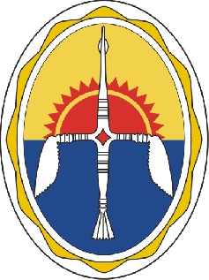

**Ванаварский сельский Совет депутатов**

**РЕШЕНИЕ**

6 созыв № 1581 с. Ванавара

внеочередная 23 сессия

3 заседание

«25» декабря 2024 г.

**О согласовании на 2025 год**

**тарифов на услуги, предоставляемые для населения муниципальным казенным унитарным предприятием**

**села Ванавара «Ванаваракомсервис»**

На основании статьи 17 Федерального закона от 06.10.2003 № 131-ФЗ «Об общих принципах организации местного самоуправления в Российской Федерации», Устава сельского поселения село Ванавара, в соответствии с Порядком принятия решений об установлении тарифов на услуги, предоставляемые муниципальными предприятиями и учреждениями сельского поселения село Ванавара, и работы, выполняемые муниципальными предприятиями и учреждениями сельского поселения село Ванавара, утвержденным решением Ванаварского сельского Совета депутатов № 983 от 26.10.2017, Ванаварский сельский Совет депутатов РЕШИЛ:

1. Согласовать на 2025 год тарифы для населения на услуги, предоставляемые муниципальным казенным унитарным предприятием села Ванавара «Ванаваракомсервис»:

|  |  |  |  |
| --- | --- | --- | --- |
| № п/п | Виды услуг | Единица измерения | Тарифы  (руб.) |
| 1.1 | Сбор и вывоз жидких бытовых отходов | 1 куб.м | 154,42 |
| 1.2 | Транспортная услуга по вывозу жидких бытовых отходов | 1 рейс | 1544,20 |
| 1.3 | Сбор и транспортировка твердых бытовых отходов | 1 кв.м | 4,47 |
| 1.4 | Услуги общественной бани | 1 помывка | 200 |

2. Разница между экономически обоснованными тарифами и тарифами для населения подлежит возмещению на основании нормативно-правового акта Администрации села Ванавара.

3. Тариф на сбор и транспортировку твердых бытовых отходов действует до начала осуществления Региональным оператором деятельности по обращению с твердыми коммунальными отходами на территории сельского поселения село Ванавара.

4. Настоящее Решение вступает в силу с 01.01.2025 и подлежит официальному опубликованию в печатном органе средств массовой информации села Ванавара Эвенкийского муниципального района Красноярского края (Ванаварский информационный вестник).

Председатель Совета депутатов Р.В. Ёлкин

Глава села Ванавара А.А. Зарубин